1.4 漂浮的蜡烛
一支蜡烛的原始长度是8cm，当它在烛台上燃烧时，其长度以2cm/h的速度逐渐减少。现在，让蜡烛漂浮在水中如图所示，在蜡烛的底端插入了一根小铁钉，以降低蜡烛的重心，这样蜡烛就能垂直地浮于水面。起初，蜡烛的顶端比水面高1cm。请问，不到1小时蜡烛就会被杯中的水淹灭掉吗？
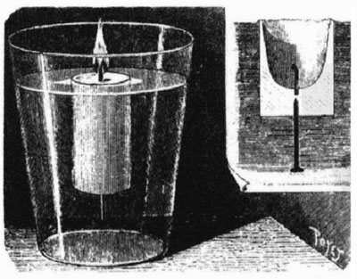
蜡烛浮在一杯水中。它何时会熄灭

解答
蜡烛会一直燃烧到它变得很短为止，这肯定会超过一个小时。
要解决这一问题，良好的开端是简化问题并考虑一种特殊的情况。忽略钉子，并让蜡烛呆在烛台上而不是漂浮在水中。根据问题中的文字说明，两个小时后蜡烛的长度将只有4cm。如果把那个短蜡烛放入这杯水中，蜡烛仍能飘浮并露出其长度的1/8（即0.5cm）在水面上（阿基米德原理）。趋势是很清楚的。蜡烛能够持续漂浮在水面，露出水面的部分越来越少，一直燃烧到它变得非常短为止。
然而，关于这一问题还有更多可以讨论的地方。当蜡烛的上边缘非常接近水面时，那里的硬脂被水冷却因而不会熔化。相反，随着火焰的燃烧，烛芯周围的凹陷加深了。（上图中右侧的小图显示了这种情形。）蜡烛变轻了，因而浮得高了一些。于是边缘的硬脂又能够熔化了。接着蜡烛下沉，依此类推。当然，这是一个持续的过程，而不是一个阶梯式的过程。结果是，燃烧的蜡烛漂浮在水面，露出水面的高度几乎不变。
水中漂浮的蜡烛并不仅是一道有趣的科学难题，它已具有了实践上的重要意义。当实验室中能够使用煤气灯或电灯之前，很多实验依靠蜡烛作为光源。当蜡烛在普通的烛台上燃烧时，光源的高度会发生明显的变化，对实验产生影响。飘浮的蜡烛解决了这一难题。

有什么需要注意的呢
如果铁钉太重，铁钉和燃烧的蜡烛的平均密度最终将超过水的密度。在实践中，可以把蜡烛放置在装满水的窄管中，从而不需要铁钉保持平衡，正像某些装饰性烛台所做的那样。

